チーム関係者各位
旭川実業高校サッカー部
監 督 富 居 徹 雄

旭川実業高校サッカー部体験練習会兼見学会実施について

春陽の候、皆様におかれましては益々ご清祥のことお慶び申し上げます。
日ごろより、本校サッカー部の活動にご理解、ご協力をいただき、心から感謝しております。昨年度より練習参加の日程をまとめてほしいとの要望が多くあり、日常練習している場所を利用し下記の通り開催したいと思います。
本校サッカー部に興味をお持ちの方は、何かとお忙しい時期では御座いますが参加をお待ち申し上げます。ご不明な点や不都合がありましたら、ご連絡のほどよろしくお願いいたします。又、下記日程以外で参加したい場合も受け付けておりますので、メールもしくは直接ご連絡頂ければと思います。

【対 象】 令和元年度中学校３年生
【日 時】 ＜クラブ体験・練習会＞
①令和元年７月１４日（日）１５：００～１７：００ 旭川大学サッカーグラウンド
（天然芝）
②令和元年７月１５日（月）１５：００～１７：００ 奈井江寿公園サッカー場
（天然芝）
③令和元年７月２７日（土）１５：００～１７：００ 東光スポーツ公園
（人工芝）
＜学校体験入学（この２回は中学校を通して申込みをして下さい）＞
④令和元年９月７日（土）＊１３：３０～１５：３０学校体験入学の一環
（本校グラウンド・人工芝）
⑤令和元年10月５日（土）＊１３：３０～１５：３０学校体験入学の一環
（本校グラウンド・人工芝）
※参加回数は問いませんが良ければ２回以上参加して頂きたいと思います。尚、体験入学の日は、午後からの部活動体験会もご利用下さい（体験入学に関しては、学校を通して参加希望願います）。
【集 合】 １回目 令和元年７月１４日（日）１４：４５ 旭川大学サッカーグラウンド

２回目 令和元年７月１５日（月）１４：４５ 奈井江寿公園サッカー場

3回目 令和元年７月２７日（土）１４：４５ 東光スポーツ公園

４回目 令和元年９月７日（土） 学校体験入学の一環（部活動体験のみは
１２：３０より行います）
５回目 令和元年１０月５日（土）学校体験入学の一環 （部活動体験のみは
１２：３０より行います）

【申し込み】 申し込みにつきましては、別紙の申し込み用紙に必要事項を記入して下記の宛先まで郵送・ＦＡＸ・Mail（申込書は本校サッカー部ＨＰよりダウンロード可能）のいずれかで申込みしてください。④・⑤に関しては学校を経由して申し込みをして下さい。申し込みの際、複数の参加選手がいる場合は必要枚数をコピーして使用してください。

【持ち物】 スパイク、アップシューズ、レガース、ゲームができる服装、着替え、保険証等
（※ボールはこちらで用意いたします）
＊保険は、各自加入しておくようよろしくお願いします。

＊プレイ評価に関しましては、８月末に本人または指導者宛てに直接連絡致します。
以 上

【受 付】
旭川実業高校サッカー部体験練習会担当
サッカー部コーチ 斎藤 達弘

住所：北海道旭川市末広８条１丁目
電話番号：０１６６－５１－１２５６
FAX番号：０１６６－５１－１３７１
斎藤携帯：０９０－７６５０－０３５６
mail:kyokujitsufoot@yahoo.co.jp

＜場所・地図＞
旭川大学サッカー場：旭川市永山町１１丁目（永山７条２２丁目付近）
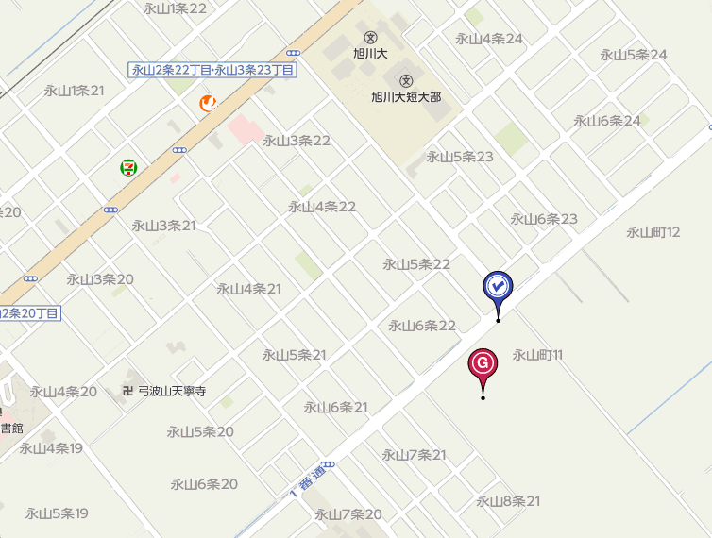

＜場所・地図＞
奈井江寿公園サッカー場：パークゴルフ場横にございます
住所：空知郡奈井江７３１−１
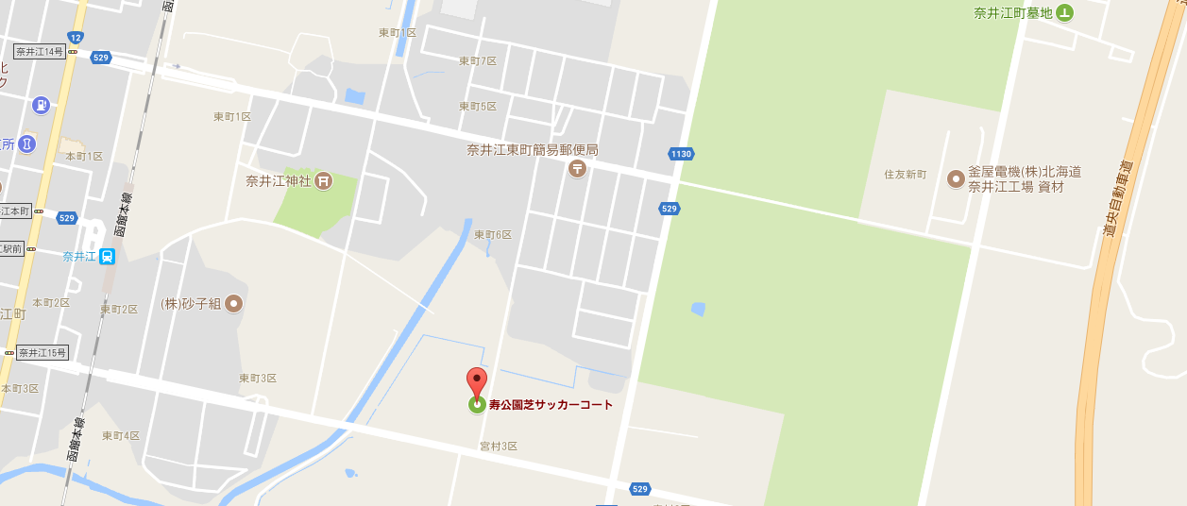

＜場所・地図＞
旭川東光スポーツ公園：旭川市東光２４条８丁目
